- Phương tiện : Xe giường nằm chất lượng cao & Tàu cao tốc xuyên suốt
- Thời gian: 3 ngày 2 đêm
- Ngày khởi hành: Khởi hành mỗi ngày

NGÀY 1: RẠCH GIÁ – HÒN CỦ TRON - BÃI CÂY MẾN  Buổi sáng:  - 6h30: HDV đón khách tại bến tàu Rạch Giá và dùng điểm tâm sáng.  - 7h30: HDV làm thủ tục lên tàu khởi hành Nam Du chuyến 08h05. Giờ khởi hành có thể thay đổi theo lịch của hãng tàu.  - 10h00: Sau khi lên đến đảo Nam Du, HDV sẽ đưa quý khách đến nhà nghỉ/homestay gửi đồ hoặc nhận phòng nghỉ, nhà nghỉ đầy đủ tiện nghi và khu riêng biệt.  - Buổi trưa:  - 10h30 Qúy khách dùng bữa trưa theo lịch trình với nhiều món hải sản khác nhau, sau đó nghỉ ngơi tại homestay.  - 14h30 Đoàn tham gia tour xe máy khám phá Hòn Củ Tron. Các điểm tham quan trong chương trình: Dốc Ân Tình, Dinh Cá Ông, Cây Cô Đơn và điểm cuối cùng là Bãi Cây Mến một trong những bãi biển đẹp nhất tại Nam Du. Quý khách tự do tắm biển tại đây.  - 16h30: Đoàn quay về homestay nghỉ ngơi chuẩn bị cho tiệc BBQ tối .  Buổi tối:  - Đoàn dùng bữa tiệc hải sản. Sau đó tự do khám phá Hòn Củ Tron về đêm. | (Ăn 3 bữa)  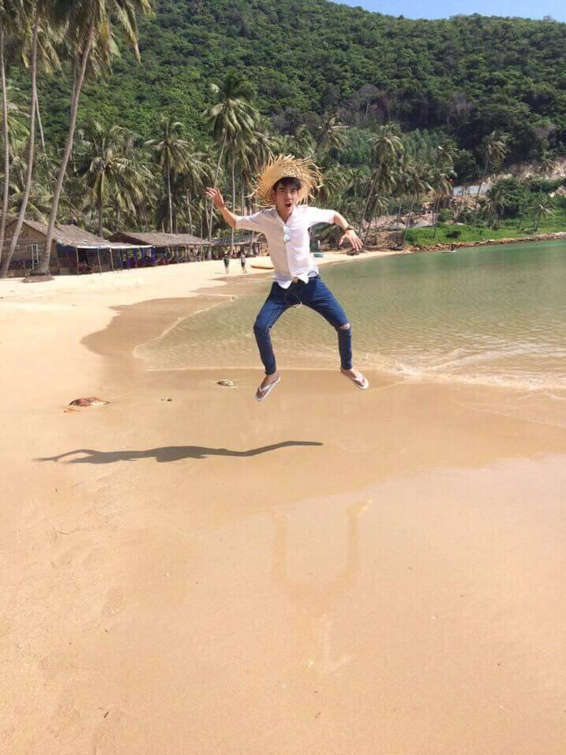
NGÀY 2: HÒN DẦU – HÒN MẤU – LẶN SAN HÔ HAI BỜ ĐẬP  Buổi sáng:  7h00: Đoàn dùng bữa sáng tại nhà nghỉ, nếu khách có nhu cầu ngắm bình minh có thể thức sớm hơn, sau bữa sáng đoàn di chuyển ra cảng lên tàu tham quan 3 đảo đẹp nhất Nam Du.  8h00 Đoàn lên tàu điểm đến đầu tiên là Hòn Dầu. Một trong những đảo hoang sơ đẹp và nhất tại đây. Đoàn tự do checkin chụp ảnh.  9h30 Đoàn di chuyển đến Hòn Mấu xinh đẹp, Đoàn tự do tắm biển tại đây, nơi có nhiều rạng san hô đẹp tự nhiên và bãi cát trắng mịn.  Buổi trưa:  11h00: Đoàn dùng cơm trưa tại Hòn Mấu. Sau đó nghỉ ngơi hoặc tự do khám phá các bãi biển tại Hòn Mấu.  14h45 Đoàn quay về tàu di chuyển qua hòn Hai Bờ Đập trải nghiệm lặn ngắm san hô.  Buổi chiều:  16h00 Đoàn quay về homestay, trên đường về đoàn sẽ được thưởng thực món cháo Nhum trên tàu.  17h30 Đoàn về homestay nghỉ ngơi và ăn tối tại homestay. | (Ăn 3 bữa)  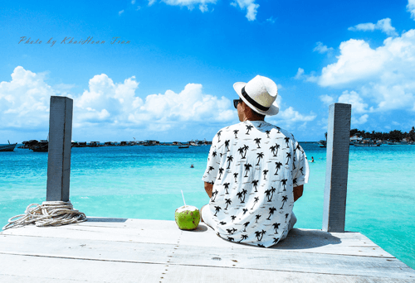  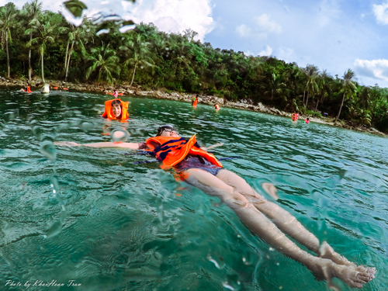
NGÀY 3: NAM DU – RẠCH GIÁ  Buổi sáng:  - 7h00: Đoàn dùng bữa sáng tại nhà nghỉ/homestay, sau đó tự do khám phá tắm biển tại homestay.  - 11h00 Đoàn dùng cơm trưa theo chương trình.  - 12h00 Đoàn trả phòng và di duyển ra cảng mua quà, mua sản hải nếu có nhu cầu.  - 13h00 HDV làm thủ tục đưa quý khách lên tàu khởi hành về Rạch Giá chuyến 13h15. HDV chia tay đoàn và hẹn gặp lại. | (Ăn 1 bữa)

GIÁ TOUR BAO GỒM
- Vận Chuyển: Xe tham quan đời mới, tiện nghi, máy lạnh phục vụ suốt tuyến.
- Khách Sạn: Nhà nghỉ homestay: phòng 02 – 04/ khách/ phòng.
- Ăn uống: Các bữa ăn theo chương trình: 2 bữa phụ (ăn sáng); 3 bữa chính (ăn trưa, chiều)

Thực đơn trưa ngày 1:  - Lẩu chua cá Nhám/Cá Mú/Cá Bớp.  - Mực xào thập cẩm  - Cá kho tộ  - Cá chiên/hoặc cá hấp + bánh tráng + bún  - Trái cây tráng miệng  - Cơm trắng,  - Trà đá | Thực đơn tối ngày 1: TIỆC BBQ  - Ghẹ/Tôm mũ ni hấp  - Mực nướng sa tế/ muối ớt  - Sò nướng (sò quạt hoặc sò Tộ)  - Sò mai nướng  - Lẩu cá/ Lẩu hải sản  - Cá xanh xương nướng/ Cá nhám hấp  - Bánh tráng, bún, rau sống  - Cơm chiên hải sản/Cơm trắng  - Trái cây tráng miệng, trà đá…
Thực đơn trưa ngày 2:
- Lẩu Ngọt (Mực, chả cá + Rau ăn lẩu)
- Tôm ram thịt
- Cá chiên sốt cà
- Mực xào sa tế
- Tráng miệng
- Cơm trắng
- Trà đá

Thực đơn tối ngày 2:
- Lẩu gà đảo + Rau bún ăn lẩu/ Canh chua cá
- Gà hấp tói/ Lẩu hải sản + bún và rau
- Tuộc xào Ốc giác xào
- Tráng miệng
- Cơm trắng
- Chả cá Nam Du chiên
- Trà đá

Thực trưangày 3:
- Lẩu Thái
- Cá trưng tương
- Mực hấp
- Tráng miệng
- Cơm trắng
- Trứng chiên
- Trà đá

- HDV: Hướng dẫn viên tiếng việt suốt tuyến.
- 3 bữa ăn sáng, 2 buổi ăn trưa, 1 buổi ăn tối, 1 bữa tiệc BBQ tối thực đơn 400K.
- Tham quan: Phí tham quan theo chương trình.
- Phục vụ: Khăn lạnh + nước tinh khiết aquafina 01 chai 0.5 lít/ khách/ ngày,
- Quà tặng: Tặng đoàn 1 tấm hình tập thể đoàn
- Bảo hiểm du lịch: mức tối đa 20.000.000 đồng/trường hợp.
GIÁ TOUR KHÔNG BAO GỒM
- Ăn uống ngoài chương trình
- Chi phí cá nhân khác: giặt là, Đồ uống trong bữa ăn , tham quan ngoài chương trình
- Tip cho HDV và lái xe
GIÁ TOUR TRẺ EM
- Trẻ em từ 12 tuổi trở lên mua 01 vé.
- Trẻ em từ 06 đến 11 tuổi mua: 75% giá vé
- Trẻ em từ 05 tuổi trở xuống: không tính vé, gia đình tự lo. Nhưng 02 người lớn (1 gia đình) chỉ được kèm 01 trẻ em, nếu trẻ em đi kèm nhiều hơn thì từ em thứ 02 trở lên phải mua 75% vé. (Tiêu chuẩn 75% vé: được 01 suất ăn ).

Lưu ý khi đi tour:
- Quý khách vui lòng mang theo giấy tờ tùy thân bản chính (đối với khách Việt Nam là CMND và Passport đối với Kiều Bào & ngoại quốc).
Dịch vụ lưu trú trên đảo khá đơn giản, chỉ đáp ứng nhu cầu tối thiểu trong sinh hoạt hằng ngày.
Một số thứ tự và chi tiết chương trình có thể được sắp xếp cho phù hợp với tình hình khách quan (thời tiết, giao thông…) nhưng vẫn đảm bảo đầy đủ.

NAMDUGO - KÍNH CHÚC QUÝ KHÁCH MỘT CHUYẾN ĐI THÚ VỊ !

